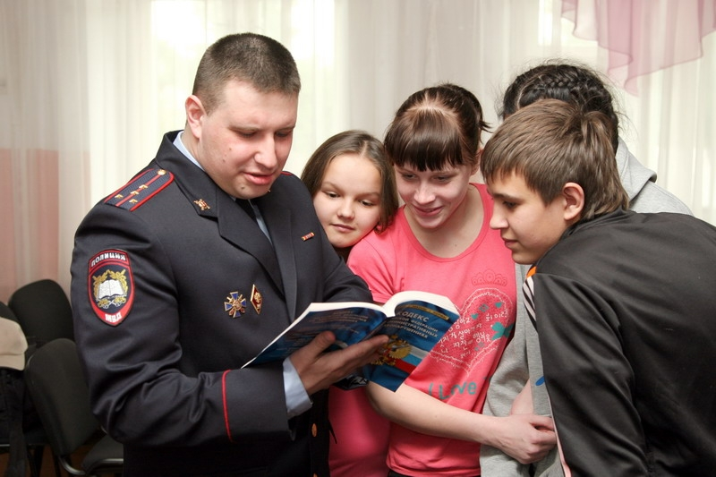

**Система помощи и контроль за несовершеннолетними, отбывающими наказания, не связанные с лишением свободы.**

В соответствии с уголовным законодательством Российской Федерации несовершеннолетним могут быть назначены следующие виды наказаний, не связанные с изоляцией от общества: штраф, лишение права заниматься определенной деятельностью, обязательные работы, исправительные работы,

ограничение свободы.

Уголовное наказание в виде штрафа исполняется судебными приставами-исполнителями.

Остальные виды уголовных наказаний, назначаемых несовершеннолетним осужденным, исполняются учреждениями уголовно-исполнительной системы:

наказание в виде лишения свободы – воспитательными колониями;

лишение права заниматься определенной деятельностью, обязательные работы, исправительные работы, ограничение свободы - уголовно-исполнительными инспекциями (далее – УИИ).

При этом к категории лиц, в отношении которых органами и учреждениями системы профилактики проводится индивидуальная профилактическая работа, относятся несовершеннолетние, которым предоставлена отсрочка отбывания наказания, осужденные условно, осужденные к обязательным работам, исправительным работам или иным мерам наказания, не связанным с лишением свободы.

В соответствии с частью 1 статьи 2 Федерального закона № 120-ФЗ

к основным задачам деятельности по профилактике безнадзорности правонарушений несовершеннолетних относится обеспечение защиты прав и законных интересов несовершеннолетних, а также социально-педагогическая реабилитация несовершеннолетних, находящихся в социально опасном положении.

Помощь осужденным несовершеннолетним, отбывающим наказания, не связанные с лишением свободы включает в себя:

- социальную адаптацию (проведение профилактических бесед, разъяснение прав и обязанностей, степени ответственности за нарушение прав и интересов ребёнка, переориентация, направление в центры психолого-педагогической помощи и т.д.);

- социальную реабилитацию (направление в социально-реабилитационные центры и т.д.);

- меры по защите права на образование, отдых, труд (направление в лагерь, санаторий; организация досуга; устройство на работу, временная занятость и т.д.);

- оказание гуманитарной, материальной, психолого-педагогической, медицинской и других видов помощи.

Помощь реализуется в виде индивидуальной профилактической работы с данной категорией несовершеннолетних и их семьями.

Контроль за поведением несовершеннолетних, осужденных без изоляции от общества, строится в тесном взаимодействии со службами МО МВД России «Каргатский», КДН и ЗП, органов опеки и попечительства, с привлечением психологов. Осуществляется постоянный контроль за обучением и трудовой занятостью подростков, состоящих на всех видах учета.

Проводится системная разъяснительная и профилактическая работа с несовершеннолетними, находящимися в конфликте с законом, а также их родителями (законными представителями); обеспечивается полезная занятость несовершеннолетних, в том числе в каникулярное время.

Оказывается психологическая помощь, помощь в трудоустройстве, медицинская помощь, в организации досуга и иная помощь.

Проводятся совместные вечерние рейды с органами и учреждениями системы профилактики безнадзорности и правонарушений несовершеннолетних по проверке несовершеннолетних осужденных по месту жительства с целью контроля исполнения возложенных обязанностей, выявлению несовершеннолетних осужденных, находящихся в социально опасном положении, осуществляются рейды по местам массового пребывания несовершеннолетних.

Каргатский МФ ФКУ УИИ

ГУФСИН России по Новосибирской области